Prototype 1

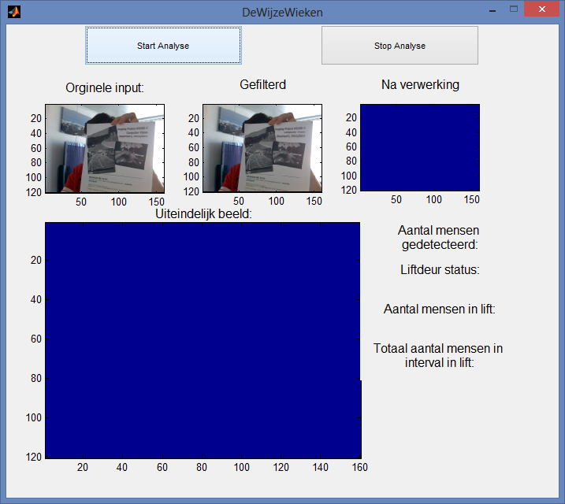Donderdag 22 november is prototype 1 afgeleverd. In dit hoofdstuk is te lezen wat er in dit prototype verwerkt is.

Prototype 1 bevat een werkende GUI, die vier beelden toont: Originele beeld, gefilterd beeld, verwerkte beeld en het uiteindelijke beeld. Dit is te zien in *Figuur 1*.

Op dit moment bevat het prototype vijf dummy-functies: *normalise*, *segmentation*, *property*, *classification* en *count*. Voor deze operaties geldt: $input=output$.

In dit prototype zit verder nog één functie die wel iets met het beeld doet: *labeling*. Zoals uit figuur 1 af te leiden is, maakt deze functie op dit moment het beeld zo goed als blauw. Deze functie zou het rood van de lift moeten herkennen en dit tonen. *Labeling* werkt dus niet goed, dit zal in het volgende prototype verholpen moeten zijn.

*Figuur 1 - De huidige GUI*